Памятные даты военной истории России

Владимир Владимирович Путин
У страны должны быть герои, и люди должны их знать. Это должны быть ориентиры, на примерах которых сегодняшние поколения могли бы воспитываться и воспитывать своих детей. Это очень важно!

Источник: http://histrf.ru/rvio/activities/projects/item-1141

ЯНВАРЬ

Памятная дата военной истории России
В этот день в 1878 году началось сражение с турецкой армией при Шейново (Болгария), в котором русские войска одержали стратегически важную победу. Легендарном генералу Скобелеву она добавила славы, а русскую армию приблизила к победоносному окончанию войны 1877-1878 годов.

 | 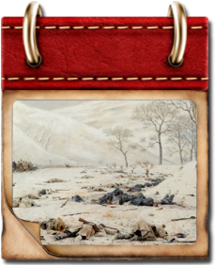 | 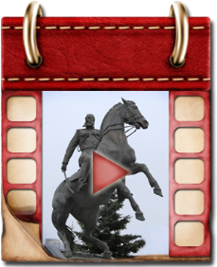

Памятная дата военной истории России
В этот день в 1945 году советские войска начали Висло-Одерскую операцию. После тщательной подготовки войска Жукова и Конева разгромили сильную немецкую группировку в Польше в первые дни, а в начале февраля советская армия оказалась в 60-70 километрах от Берлина.

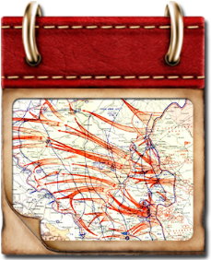

Памятная дата военной истории России
В этот день в 1945 году советские войска освободили Варшаву от немецко-фашистских войск.

 | 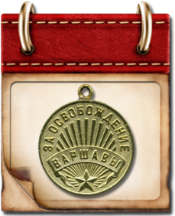 | 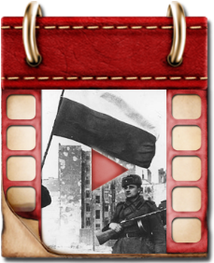

День воинской славы России
В этот день в 1944 году советские войска освободили от блокады немецко-фашистских войск город Ленинград.

Наверх | 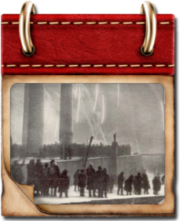 | 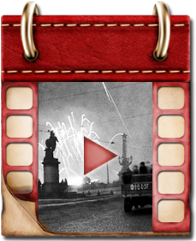

ФЕВРАЛЬ

День воинской славы России
В этот день в 1943 году советские войска разгромили немецко-фашистские войска в Сталинградской битве.

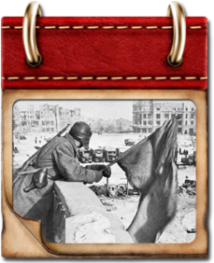

Памятная дата военной истории России
В этот день в 1904 году российский крейсер «Варяг» и канонерская лодка «Кореец» геройски сражались с японской эскадрой в бухте Чемульпо.

 | 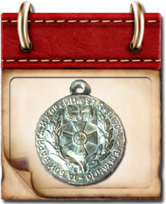 | 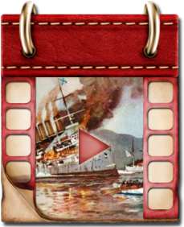

Памятная дата военной истории России
В этот день в 1945 году советские войска освободили город Будапешт. В тяжелых боях за взятие столицы Венгрии, оккупированной немцами, наши войска потеряли свыше 80 тысяч человек. Но советский солдат принес венграм свободу — «И на груди его светилась медаль за город Будапешт».

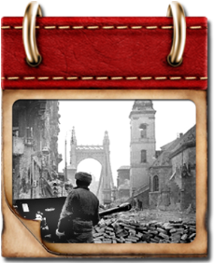

День памяти о россиянах, исполнявших служебный долг за пределами Отечества. В этот день в 1989 году советские войска были выведены из Афганистана.

 | 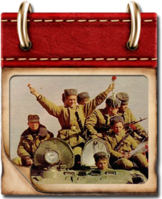 | 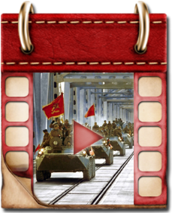

Памятная дата военной истории России
В этот день в 1916 году русские войска под командованием Николая Николаевича Юденича взяли турецкую крепость Эрзерум.

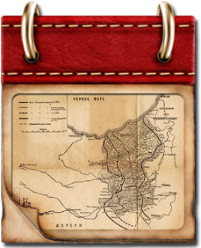

День защитника Отечества
В 1918 году (28 января) была создана Рабоче-Крестьянская Красная армия.

Наверх | 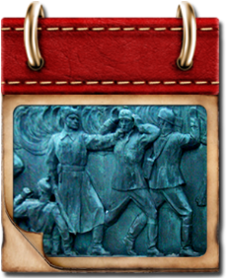

МАРТ

Памятная дата военной истории России
В этот день в 1799 году русская эскадра под командованием Фёдора Фёдоровича Ушакова взяла штурмом крепость Корфу.

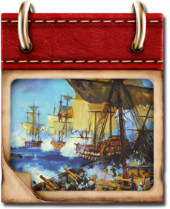

Памятная дата военной истории России
В этот день в 1809 году русские войска завершили героический переход по льду Ботнического залива в ходе войны со Швецией.

Памятная дата военной истории России
В этот день в 1915 году русские войска после многомесячной осады взяли крупнейшую австрийскую крепость Перемышль.

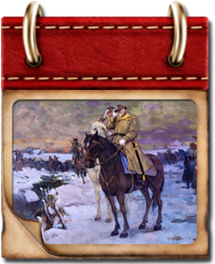

Памятная дата военной истории России
В этот день в 1111 году Владимир Мономах одержал блестящую победу над половцами в битве при Сальнице. Благодаря героизму и решительности русских дружин было разгромлено огромное половецкое войско, а набеги половцев на Русь прекратились.

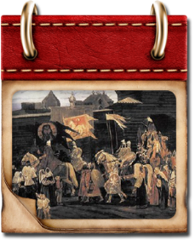

Памятная дата военной истории России
В этот день в 1814 году русские войска во главе с императором Александром I триумфально вступили в Париж после сражения у его стен. Взятие столицы Франции стало завершающим сражением зарубежного похода русской армии. После падения Парижа Наполеон отрекся от трона.

Наверх | 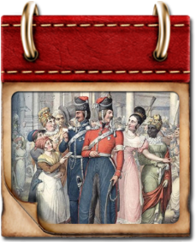

АПРЕЛЬ

Памятная дата военной истории России
В этот день в 1945 году советские войска освободили главный город Словакии— Братиславу от немцко-фашистских захватчиков.

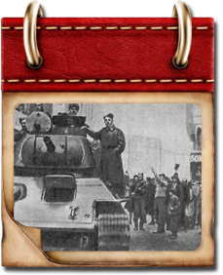

Памятная дата военной истории России
В этот день в 1945 году войска маршала Василевского взяли штурмом город-крепость Кенигсберг — столицу Восточной Пруссии.

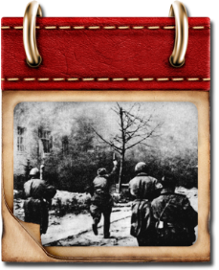

Памятная дата военной истории России
В этот день в 1944 году войска Малиновского освободили Одессу от фашистов.

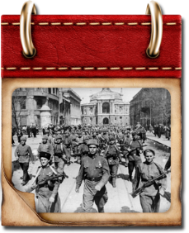

Памятная дата военной истории России
В этот день в 1945 году войсками маршала Толбухина освобождена от немецко-фашистских захватчиков столица Австрии — город Вена.

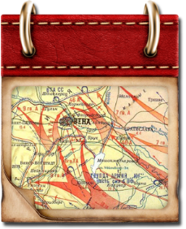

Памятная дата военной истории России
В этот день в 1945 году началась Берлинская стратегическая наступательная операция. Битва за Берлин стала кульминацией Великой Отечественной войны.

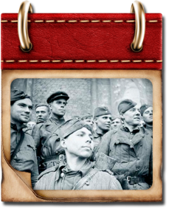

День воинской славы России
В 1242 году (5 апреля) русские воины князя Александра Невского одержали победу над немецкими рыцарями на Чудском озере.

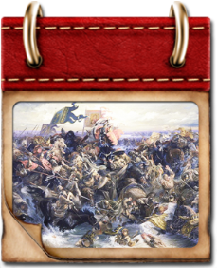

Памятная дата военной истории России
В этот день в 1945 году на Эльбе произошла встреча советских и американских войск. Рукопожатие на Эльбе стало символом братства по оружию стран, вместе сражавшихся с нацистской Германией. Остатки вермахта теперь были расколоты на две части — северную и южную.

Наверх | 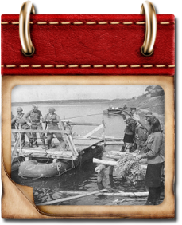 | 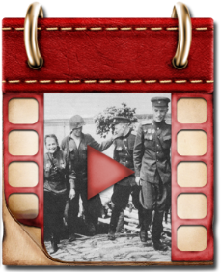

МАЙ

Памятная дата военной истории России
В этот день в 1945 году войска 1-го Белорусского фронта Маршала Жукова и 1-го Украинского фронта Маршала Конева полностью овладели Берлином. После отчаянного сопротивления столица фашистского «рейха» пала под победными ударами нашей армии. К 15 часам сопротивление противника прекратилось, остатки берлинского гарнизона сдались в плен.

Памятная дата военной истории России
В этот день в 1945 году советские войска начали Пражскую операцию — последнюю стратегическую операцию Великой Отечественной войны. В ночь на 9 мая гвардейские таковые армии совершили стремительный 80-километровый бросок, вступили в Прагу и очистили город от врага. В ходе операции, завершившейся 11 мая, были пленены немецкие войска группы армий «Центр».

 | 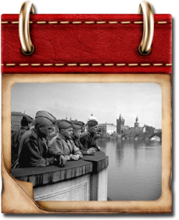 | 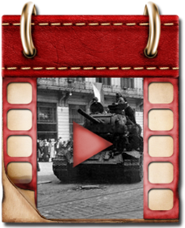

День Победы советского народа в Великой Отечественной войне
В этот день в 1945 году в Берлине Маршал Жуков подписал капитуляцию фашисткой Германии. День Победы советского народа в Великой Отечественной войне стал главным праздником нашей страны. Москва салютовала доблестным войскам Красной Армии тридцатью артиллерийскими залпами из тысячи орудий. Вечная слава героям, павшим в боях за свободу и независимость нашей Родины!

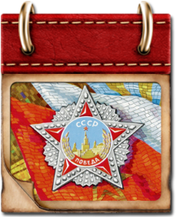

Памятная дата военной истории России
В этот день в 1944 году завершилась Крымская наступательная операция. Её отличали выверенные направления главных ударов, хорошее взаимодействие ударных группировок войск, сил авиации и флота. В начале войны немцам понадобилось 250 суток, чтобы овладеть героически защищавшимся Севастополем. Наши войска освободили Крым всего за 35 дней.

 | 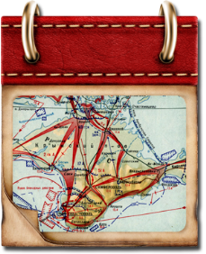 | 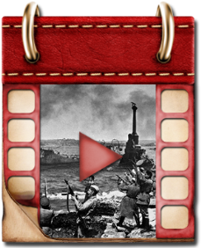

День пограничника
В этот день в 1918 году была учреждена Пограничная охрана РСФСР, в которую перешли офицеры корпуса погранстражи. В 1941 году пограничники первыми встретили гитлеровские полчища, защищая рубежи Родины до последней капли крови. И в мирное время погранвойска всегда остаются на переднем крае, всегда в боевой готовности. С праздником, товарищи пограничники!

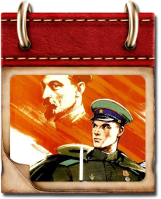

Наверх | Памятная дата военной истории России  В этот день в 1814 году был подписан Парижский мирный договор и окончилась война против наполеоновской империи.

ИЮНЬ

Памятная дата военной истории России
В этот день в 1916 году в ходе Первой мировой войны началось наступление русских войск под командованием Алексея Алексеевича Брусилова.

 | 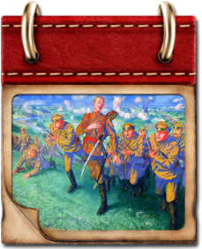 | 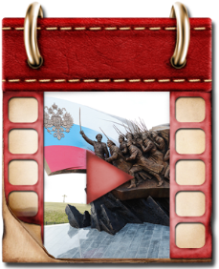

Памятная дата военной истории России
В этот день в 1855 году русские войска в ходе обороны Севастополя отразили штурм англо-французско-турецких войск на Малахов курган.

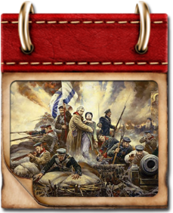

День памяти о погибших в Великой Отечественной войне
В этот день в 1941 году фашистская Германия напала на СССР. День памяти о погибших в Великой Отечественной войне. 26,6 миллиона человек отдали свои жизни ради Победы… Но именно в этот день по радио впервые прозвучали слова: «Наше дело правое. Враг будет разбит. Победа будет за нами». Так и вышло.

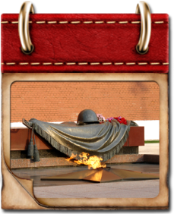

День памяти о партизанах и подпольщиках, сражавшихся с фашистами в годы Великой Отечественной войны.

Наверх | 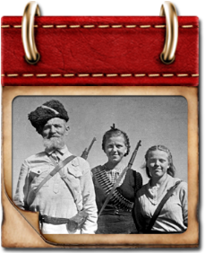

ИЮЛЬ

Памятная дата военной истории Отечества
В этот день в 1944 году в ходе операции «Багратион» наши танки, развивая наступление, ворвались в Минск. Столица Советской Белоруссии была освобождена от вражеских захватчиков. В эту дату празднуется День Независимости Республики Беларусь.

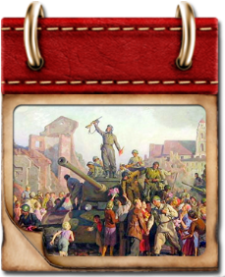

День воинской славы России
В этот день в 1770 году русский флот одержал триумфальную победу в Чесменском сражении, разгромив турецкий флот. В честь этой победы Екатерина II велела отчеканить медаль, на которой значилось лишь одно слово — «Былъ». Этот означало «Был турецкий флот, а нет его теперь».

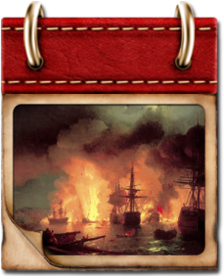

День воинской славы России
В этот день в 1709 году русская армия под командованием Петра Первого одержала победу над шведскими войсками в Полтавском сражении. «В этот час, решается судьба Отечества», — обратился Петр Первый к войскам перед битвой. Мастерство наших полководцев и храбрость русских солдат сделали поражение шведов неизбежным.

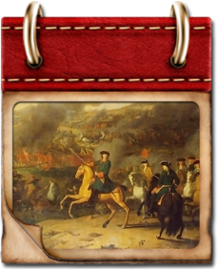

Памятная дата военной истории Отечества
В этот день в 1943 году под Прохоровкой произошло крупнейшее в истории встречное танковой сражение, с обеих сторон участвовало до 1200 танков и самоходных орудий. Немцы потеряли 300 танков из 400 — для германской армии это была катастрофа… Произошел перелом во всей Курской битве.

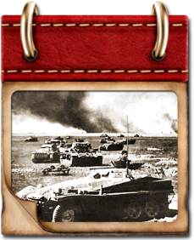

Памятная дата военной истории России
В этот день в 1944 году в ходе операции «Багратион» освобожден от фашистских захватчиков город Вильнюс — столица Литвы. Москва салютовала войсках 3-го Белорусского фронта 24 залпами из 324 орудий. Отличившиеся части получили наименование «Виленских».

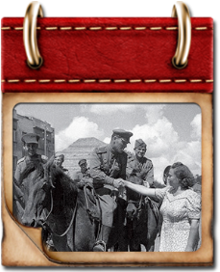

Памятная дата военной истории России
В этот день в 1410 году русские войска и их союзники — литовцы, чехи и поляки — одержали победу над немецкими рыцарями в Грюнвальдской битве. Смоленские полки выдержали натиск рыцарей Тевтонского ордена, предрешив исход битвы. Поражение немцев и их союзников из 22 стран Европы было полным, Орден от него уже не смог оправиться.

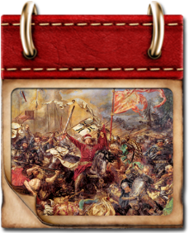

Памятная дата военной истории России
В этот день в 1770 году русская армия Петра Румянцева разгромила превосходившую в два раза по численности турецкую армию. За победу на реке Ларга, в нынешней Молдавии, Румянцев первым из военачальников был награжден орденом Святого Георгия I степени.

 | 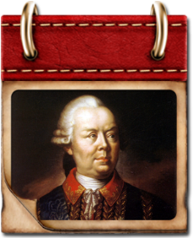 | 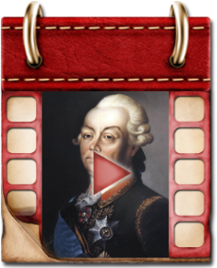

Памятная дата военной истории России
В этот день в 1240 году шведы были разгромлены русским войском Александра Ярославича в битве на реке Неве. Сам Александр, согласно летописям, ранил шведского военачальника ярла Биргера: возложил «печать на лице острым своим копием». Князь Александр получил почетное прозвище Невского.

Наверх | 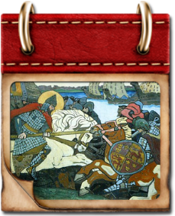

АВГУСТ

Памятная дата военной истории России
В этот день в 1770 году русская армия одержала победу над турецкой армией при Кагуле.

День памяти российских воинов, погибших в Первой мировой войне
В этот день в 1914 году Германия объявила войну России. Героизм наших солдат и офицеров стал залогом победы в «Великой войне за цивилизацию» — так называли Первую мировую наши союзники.

 | 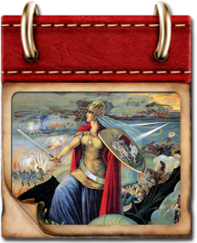 | 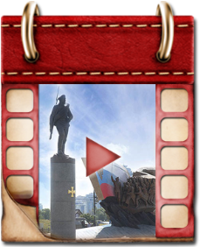

Памятная дата военной истории России
В этот день в 1572 году полководцы Ивана Грозного Воротынский и Хворостинин, разбили превосходящее в два раза войско крымского хана. Историки утверждают: по значению для будущего России битва при Молодях сопоставима с Куликовской.

 | 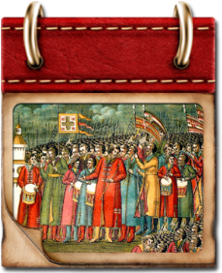 | 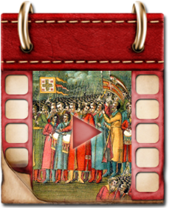

Памятная дата военной истории России
В этот день в 1915 году защитники крепости Осовец, против которых немцы применили отравляющие газы, смогли подняться в контратаку. Враг был настолько изумлен стойкостью и мужеством русских солдат, что оставил поле боя. Этот героический эпизод останется в истории как «атака мертвецов».

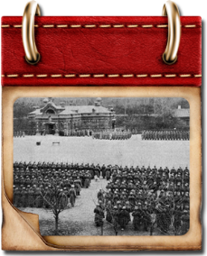

День воинской славы России
В этот день в 1714 году у мыса Гангут русский флот под командованием Петра I впервые в российской истории одержал морскую победу над шведами. Петр сказал тогда: «Государство, которое одно войско сухопутное имеет, одну руку имеет, а которое и флот имеет, — обе руки имеет».

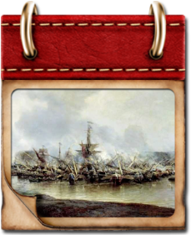

Памятная дата военной истории России
В этот день в 1759 году армия под командованием Салтыкова разгромило прусские войска в битва при Кунерсдорфе, ставшей венцом русских побед в Семилетней войне. Разгром армии Фридриха II был полный, а сам он едва не был пленен казаками. После этой битвы русские войска вошли в Берлин.

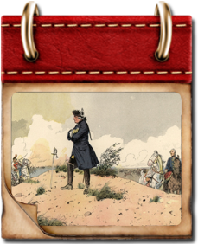

Памятная дата военной истории России
В этот день в 1799 году армия Суворова разгромила французов в битва при Нови. 7 тысяч французских солдат полегли на поле боя, 3 тысячи попали в плен. Эта битва — из череды блестящих побед, одержанных Суворовым во время Итальянского похода.

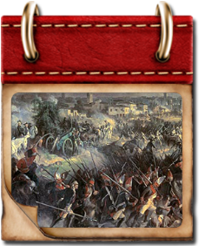

Памятная дата военной истории России
В этот день в 1914 году русские войска одержали победу над германской армией в Гумбинненском сражении.

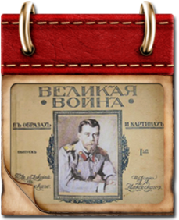

Памятная дата военной истории России
В этот день в 1939 году советские войска начала наступление против вторгшейся в Монголию японской армии у реки Халхин-Гол. Потери японцев составили 60 тысяч человек, в 3 раза больше наших. Победа Красной Армии в монгольских степях удержала Японию от войны против СССР, раскрыла полководческий талант Г.К. Жукова.

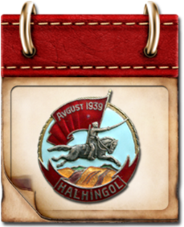

День воинской славы России
В этот день в 1943 году завершилась битва на Курской дуге, закончившаяся освобождением Харькова, продолжавшаяся 50 дней и ночей. Враг потерял 500 тысяч солдат, 1500 танков, 3700 самолётов. Победа в гигантской по масштабу Курской битве завершила коренной перелом в Великой Отечественной войне.

 | 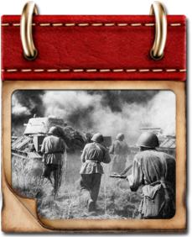 | 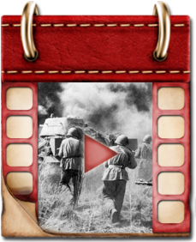

Памятная дата военной истории Отечества
В этот день в 1944 году был освобожден Кишинев, столица Молдавии. Ясско-Кишиневская операция началась 20 августа, её целью было окружить немецко-румынскую группировку, прикрывавшую балканское направление. Нашим войскам удалось продвинуться на 140 км и ликвидировать 18 дивизий противника.

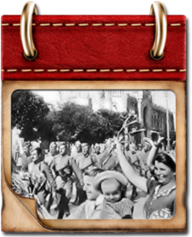

Памятная дата военной истории России
В этот день в 1739 году русские войска под командованием Бурхарда Миниха разбили турецкую армию под Ставучанами.

Памятная дата военной истории России
В этот день в 1813 году русская гвардия отличилась в сражении против французской армии при Кульме.

Памятная дата военной истории России
В этот день в 1944 году завершилась Ясско-Кишиневская операция, в ходе которой была освобождена Молдавия, а Румыния — выведена из войны.

 | 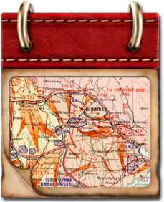 | 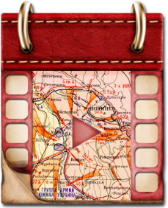

Памятная дата военной истории России
В этот день в 1757 году русские войска под командованием Степана Фёдоровича Апраксина одержали победу над прусской армией в сражении под Гросс-Егерсдорфом.

Наверх | 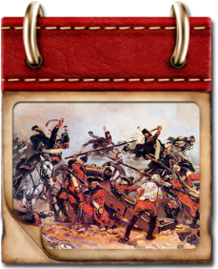

СЕНТЯБРЬ

Памятная дата России
2 сентября 1945 года под актом о капитуляции Японии поставили свои подписи представители Советского Союза, США, Китая, Великобритании, Франции и других союзных государств. Этот день ознаменовал собой окончание Второй мировой войны.

 | 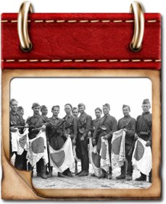 | 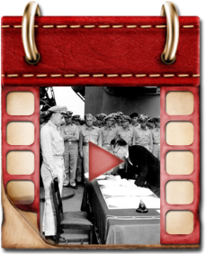

День воинской славы России
8 сентября 1812 года русская армия под командованием Кутузова выстояла в генеральном сражении с французской армией при селе Бородино. «Недаром помнит вся Россия про день Бородина»: участь «Великой армии» Наполеона после этого сражения была предрешена.

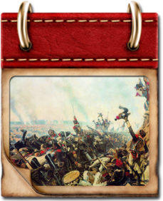

День воинской славы России
11 сентября 1790 года русская эскадра под командованием Федора Ушакова одержала победу над турецкой у мыса Тендра. Потери турок составили 2000 человек, уцелевшие после разгрома турецкие корабли ушли из северной части Черного моря. У нас погиб 21 человек.

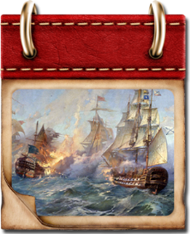

День воинской славы России
21 сентября 1380 года в Куликовской битве русские полки Дмитрия Донского разгромили ордынское войско. После победы на Куликовом поле, на которую Донского благословил Сергий Радонежский, Русь обрела независимость и единство.

 | 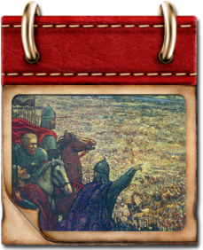 | 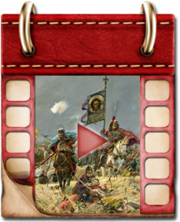

Памятная дата военной истории России
24 сентября 1799 года войска под командованием Александра Васильевича Суворова совершили героический переход через перевал Сен-Готард в Швейцарии. Переход Суворова через Альпы стал беспрецедентным в истории.

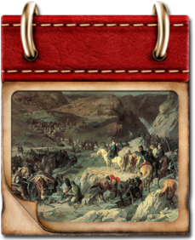

Памятная дата военной истории России
26 сентября 1914 года русские армии под командованием генерала Николая Иванова разгромили австро-венгерские войска в Галицийской битве. После разгрома в самом начале Первой мировой войны на собственной территории Австро-Венгрия уже не предпринимала самостоятельных масштабных наступательных действий.

Наверх | 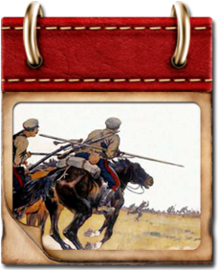 | 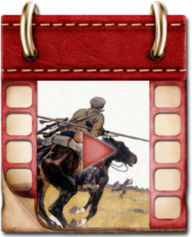

ОКТЯБРЬ

Памятная дата военной истории России
В этот день в 1609 году началась героическая многолетняя оборона Смоленска от польско-литовских войск.

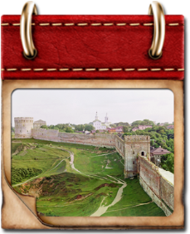

Памятная дата военной истории России
В этот день в 1760 году русские войска в ходе Семилетней войны в первый раз взяли Берлин. Словно предвидя 1813-й и 1945-й годы, граф Шувалов тогда изрек: «Из Берлина до Петербурга не дотянуться, но из Петербурга до Берлина достать всегда можно».

Памятная дата военной истории России
В этот день в 1811 году русские войска Кутузова переправились через Дунай и неожиданным ударом наголову разгромили 20-тысячную турецкую армию под Рущуком (ныне болгарский город Русе). Русские потеряли во время атаки всего 9 человек.

 | 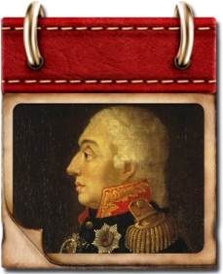 | 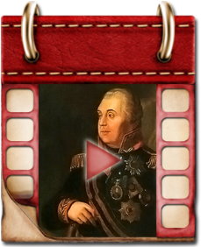

Памятная дата военной истории России
В этот день в 1813 году русские войска с союзниками одержали победу над Наполеоном в «Битве народов» под Лейпцигом. Французы потеряли до 80 тысяч человек и почти всю артиллерию. Поражение наполеоновской армии лишило Францию всех территориальных завоеваний в Европе.

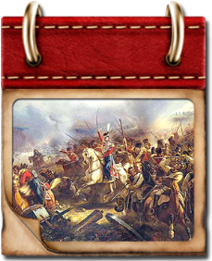

Памятная дата военной истории России
В этот день в 1827 году русский флот с союзниками разгромил турецкий флот в Наваринском сражении у берегов Греции. Русские не потеряли ни одного корабля. Потери турецкого флота составили 60 кораблей. Один только флагман русской эскадры «Азов» уничтожил 5 турецких кораблей.

Наверх | 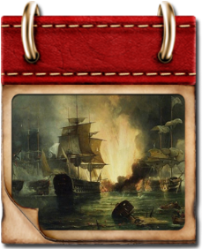

НОЯБРЬ

День народного единства
4 ноября 1612 года народного ополчение Минина и Пожарского освободило Москву от иноземных захватчиков. Князь Пожарский вступил в Китай-город с Казанской иконой Божьей Матери — покровительницы Отечества. Решительный момент в преодолении Смуты, в борьбе за свободу и независимость.

 | 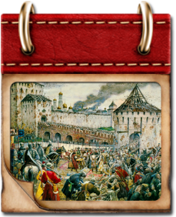 | 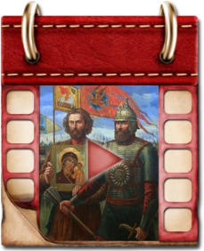

Памятная дата военной истории Отечества
6 ноября 1943 года советские войска освободили Киев от немецко-фашистских захватчиков. 1-й Украинский фронт под командованием Ватутина провел Киевскую наступательную операцию за 10 дней. Наши безвозвратные потери в ней составили менее 1 процента.

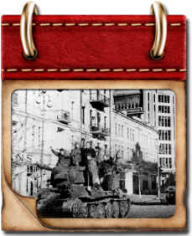

День воинской славы России
Во время Битвы за Москву 7 ноября 1941 года парадом по Красной Площади прошли войска, отправлявшиеся на фронт. В своей речи на трибуне Мавзолея Сталин призвал бойцов: «Пусть вдохновляет вас мужественный образ наших великих предков — Невского, Донского, Минина, Пожарского, Суворова, Кутузова!»

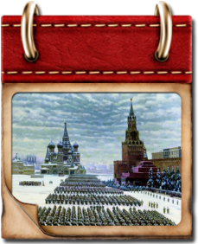

Памятная дата военной истории
11 ноября 1918 года окончилась Первая мировая война. Русский солдат вынес на себе ее главную тяжесть. Гумбинненское сражение, оборона крепости Осовец, Эрзерумская операция, Брусиловский прорыв — славные вехи нашей истории. Победа наших союзников в «войне за цивилизацию» — заслуга России.

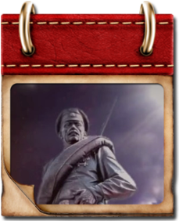

Памятная дата военной истории России
В этот день в 1805 году русские войска под командованием князя Петра Ивановича Багратиона противостояли многократно превосходящим силам французов при Шенграбене.

День ракетных войск и артиллерии
В этот день в 1942 году в 7.30 утра в Сталинграде залпами «катюш» началась 80-минутная артподготовка. 3500 орудий громили оборону гитлеровских войск. Враг был подавлен сокрушительным огнем, а в 8.50 началась наступательная операция советских войск под кодовым названием «Уран».

Памятная дата военной истории России
26 ноября 1904 года русский гарнизон крепости Порт-Артур, державшийся уже 10 месяцев, отразил четвертый — общий — штурм. Под Порт-Артуром была перемолота японская армия (110 тысяч погибших). Ее командующий впоследствии совершил харакири.

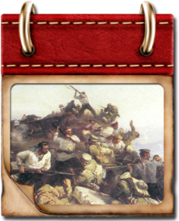

Наверх | Памятная дата военной истории России  В этот день в 1941 году советские войска Южного фронта освободили Ростов-на-Дону.

ДЕКАБРЬ

День воинской славы России
1 декабря 1853 года русская эскадра под командованием Нахимова разгромила турецкий флот у мыса Синоп. Победой в последнем сражении эпохи парусников русский флот получил полное господство в Черном море и сорвал высадку турецкого десанта на Кавказе.

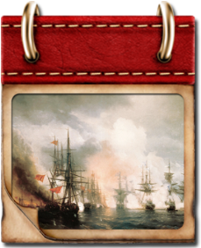

Памятная дата России
В этот день в 1966 году, в ознаменование 25-й годовщины разгрома немецких войск под Москвой, прах неизвестного солдата перенесен из братской могилы на 41-м километре Ленинградского шоссе и торжественно захоронен у Кремлевской стены. 8 мая 1967 года зажжен Вечный огонь.

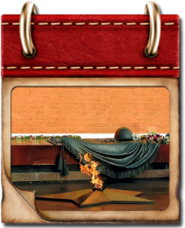

День воинской славы России
В этот день в 1941 году началось контрнаступление Красной Армии против немецко-фашистских войск в битве под Москвой. «В результате начатого наступления группировки врага разбиты и поспешно отходят, бросая технику, вооружения и неся огромные потери», — сообщало в декабре 41-го Совинформбюро.

Памятная дата России
В этот день в 1769 году Екатериной II был учрежден орден Святого Георгия — высшая военная награда. Георгиевская лента символически связала героев разных эпох. В зимний день Георгия Победоносца мы чествуем Героев Советского Союза, Героев России, кавалеров Ордена Славы и ордена Святого Георгия.

Памятная дата военной истории России
В этот день в 1877 году русские войска взяли крепость Плевна в Болгарии. В бою, который предрешил исход Русско-Турецкой войны, мы потеряли 192 человека. Потери турок — до 6000 убитыми и 44000 пленными. Благодарные болгары обещали, что это сражение «навсегда останется в памяти наших потомков»…

 | 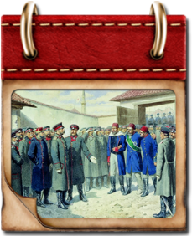 | 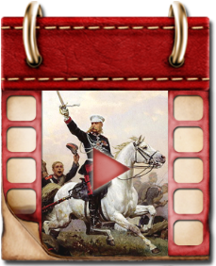

Памятная дата военной истории России
В этот день в 1788 году русские войска под командованием князя Потемкина взяли турецкую крепость Очаков на побережье Черного моря рядом с устьем Днепра. Грибоедовское крылатое выражение «времен Очаковских и покоренья Крыма» увековечило славную победу полководца Екатерины II.

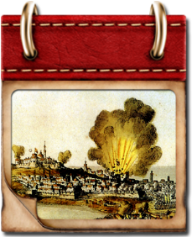

100-летие Дальней авиации России
23 декабря 1914 года указом императора Николая II было утверждено постановление Военного Совета о формировании первой эскадры самолетов «Илья Муромец». Это положило начало дальней (стратегической) авиации не только в России, но и в мире. День Дальней авиации ВВС России.

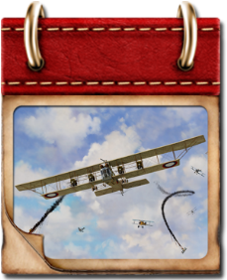

День воинской славы России
В этот день в 1790 году русские под командованием Суворова взяли турецкую крепость Измаил. Начав штурм перед рассветом, Суворов взял неприступную крепость на Дунае за несколько часов. Из всего гарнизона смог бежать только один человек. Трофеями русских стали 400 турецких знамен.

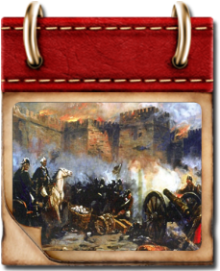

Памятная дата военной истории России
В этот день в 1877 году русские войска разгромили турецкую армию при Шейново у Шипкинского перевала.

